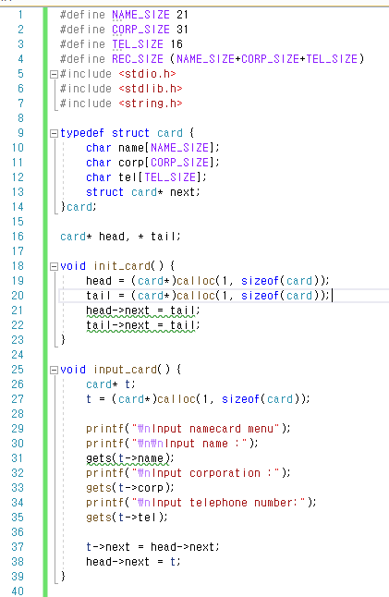

배열에 사용할 크기들을 정의하고 card 구조체를 만들어 이름, 소속, 전화번호, 다음노드주소를 저장하도록 하였다.

Linked list를 head->tail 형태로 초기화 해주는 init_card( ) 함수와

head 바로 뒤에서부터 정보를 집어넣는 input_card( ) 함수를 구현하였다.

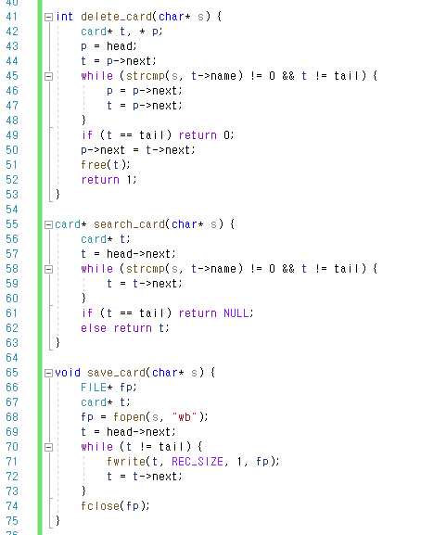

키보드로 이름을 입력받아 Linked list 내에서 해당하는 노드를 찾아내는 search_card 함수와 해당하는 노드를 찾아 제거하는 delete_card 함수를 구현하였다.

save_card 함수는 파일입출력 포인터를 이용해 입력받은 Linked list 값들을 binary 형태로 저장한다.

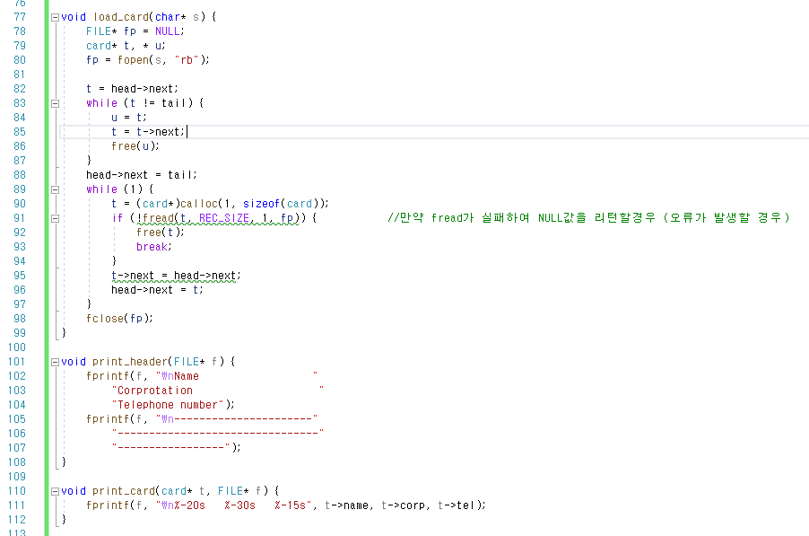

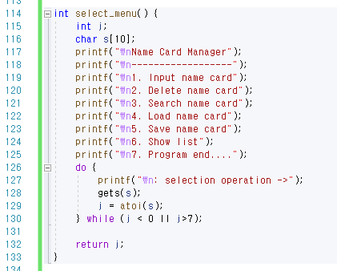

load_card 함수는 저장된 바이너리파일을 불러와 linked list를 다시 구성한다. 불러오기 전에 모든 링크드 리스트를 초기화해주어야 한다.

print_header 함수와 print_card 함수는 제목과 값들의 출력을 위한 함수이다.

select_menu 함수는 메뉴를 보여주고 do while을 통해 1~7번 내의 값이 아니면 다시 번호를 입력받도록 설정하였다. 입력받은 문자는 atoi를 통해 정수화되고 그 값을 리턴한다.

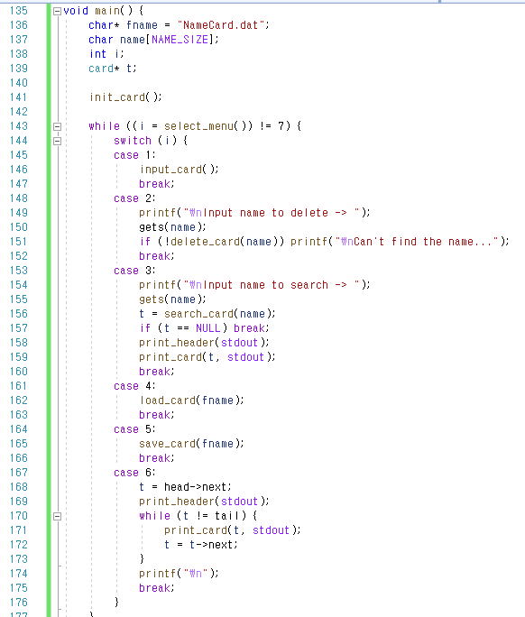

메인함수내에서 switch case 문을 사용하여 select_menu에서 반환받은 값을 이용하여 동작들을 수행하도록 설정하였다.

